**Лабораторная работа №6**

**ПЕРЕДАЧА УРАВЛЕНИЯ МЕЖДУ СТРАНИЦАМИ**

**Цель работы:** Создать приложение из двух окон с возможностью передачи данных от одной страницы к другой в одну сторону.

**Программа выполнения работы:**

1. Изучить методические указания к практическому занятию.

2. Запустить на выполнение Android Studio.

3. Создать в среде Android Studio проект, разработанный на практическом

занятии.

4. Создать в соответствующих директориях файлы проекта.

5. Запустить созданное приложение в эмуляторе Android и наблюдать за

появлением этого приложения и результатов его работы в окне приложений

эмулятора.

**Ход выполнения:**

1. Создаем абстрактный класс Human (рис. 6.1).

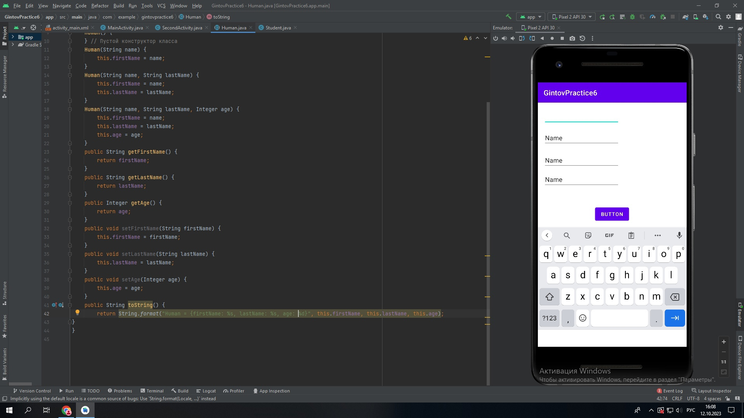

Рис. 6.1 – абстрактный класс Human

2. Создадим наследника класса Human – Student (рис. 6.2).

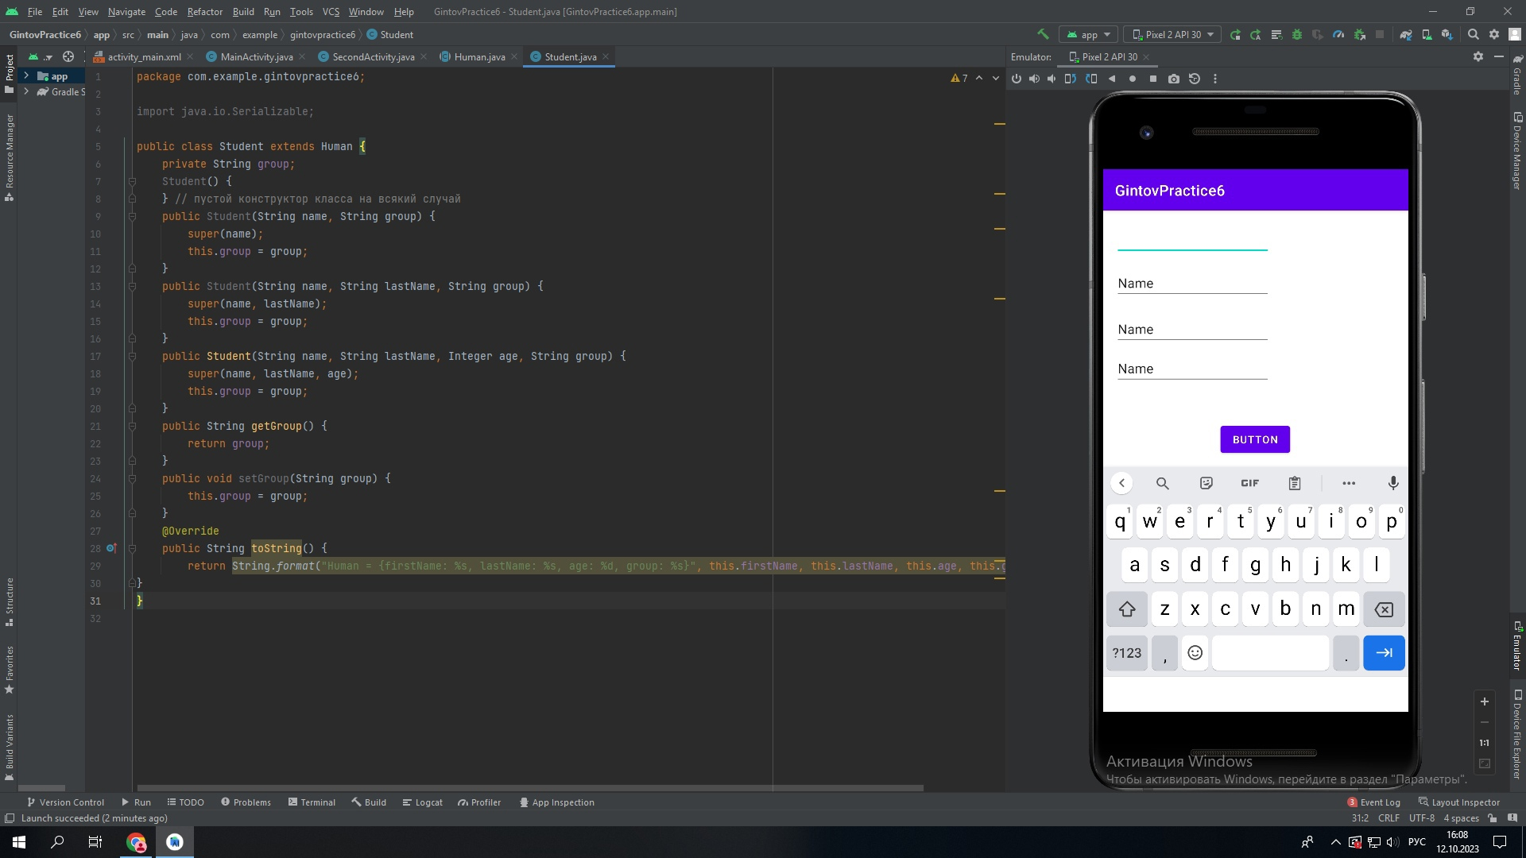

Рис. 6.2 – Класс Student

3. Создадим элементы для двух окон: TextView, Button, PlainText (рис. 6.3)

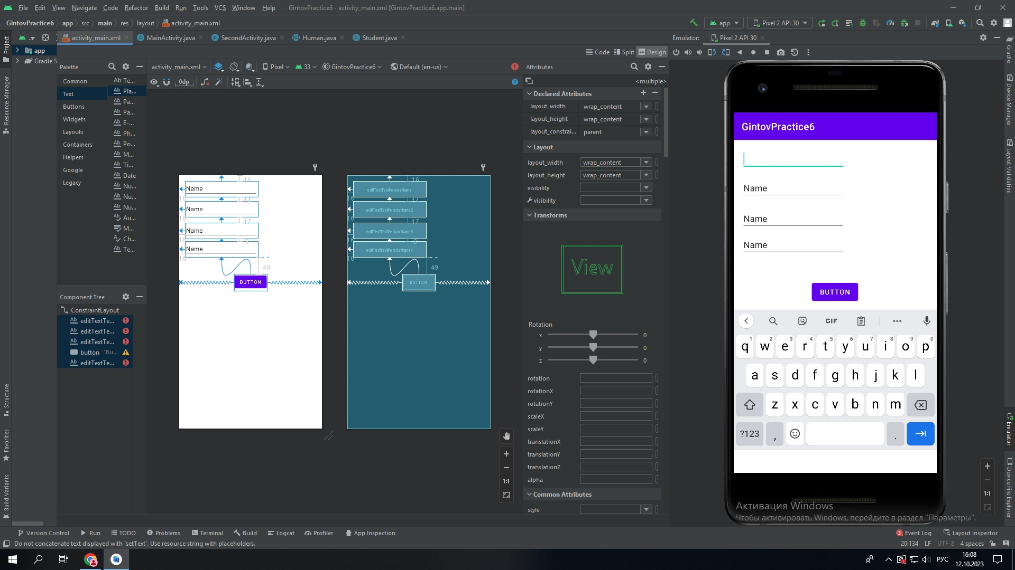

4. Пишем код, который будет взаимодействать с кнопками и элемнтами в MainActivity (рис 6.4).

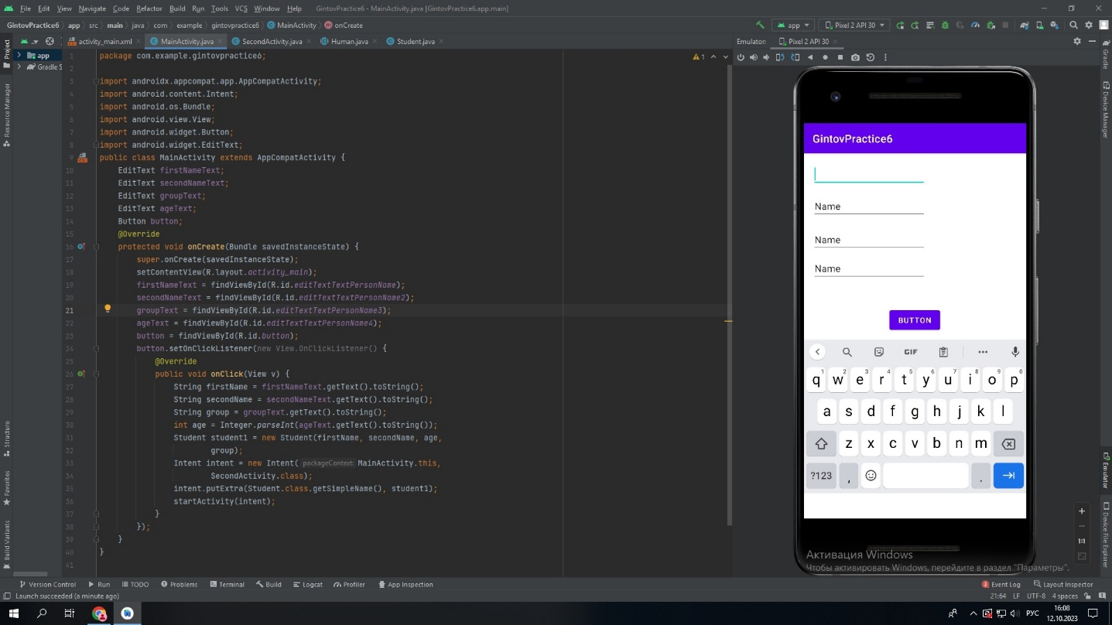

Рис. 6.4 – MainActivity

5. Создаем файл SecondActivity (рис. 6.5)

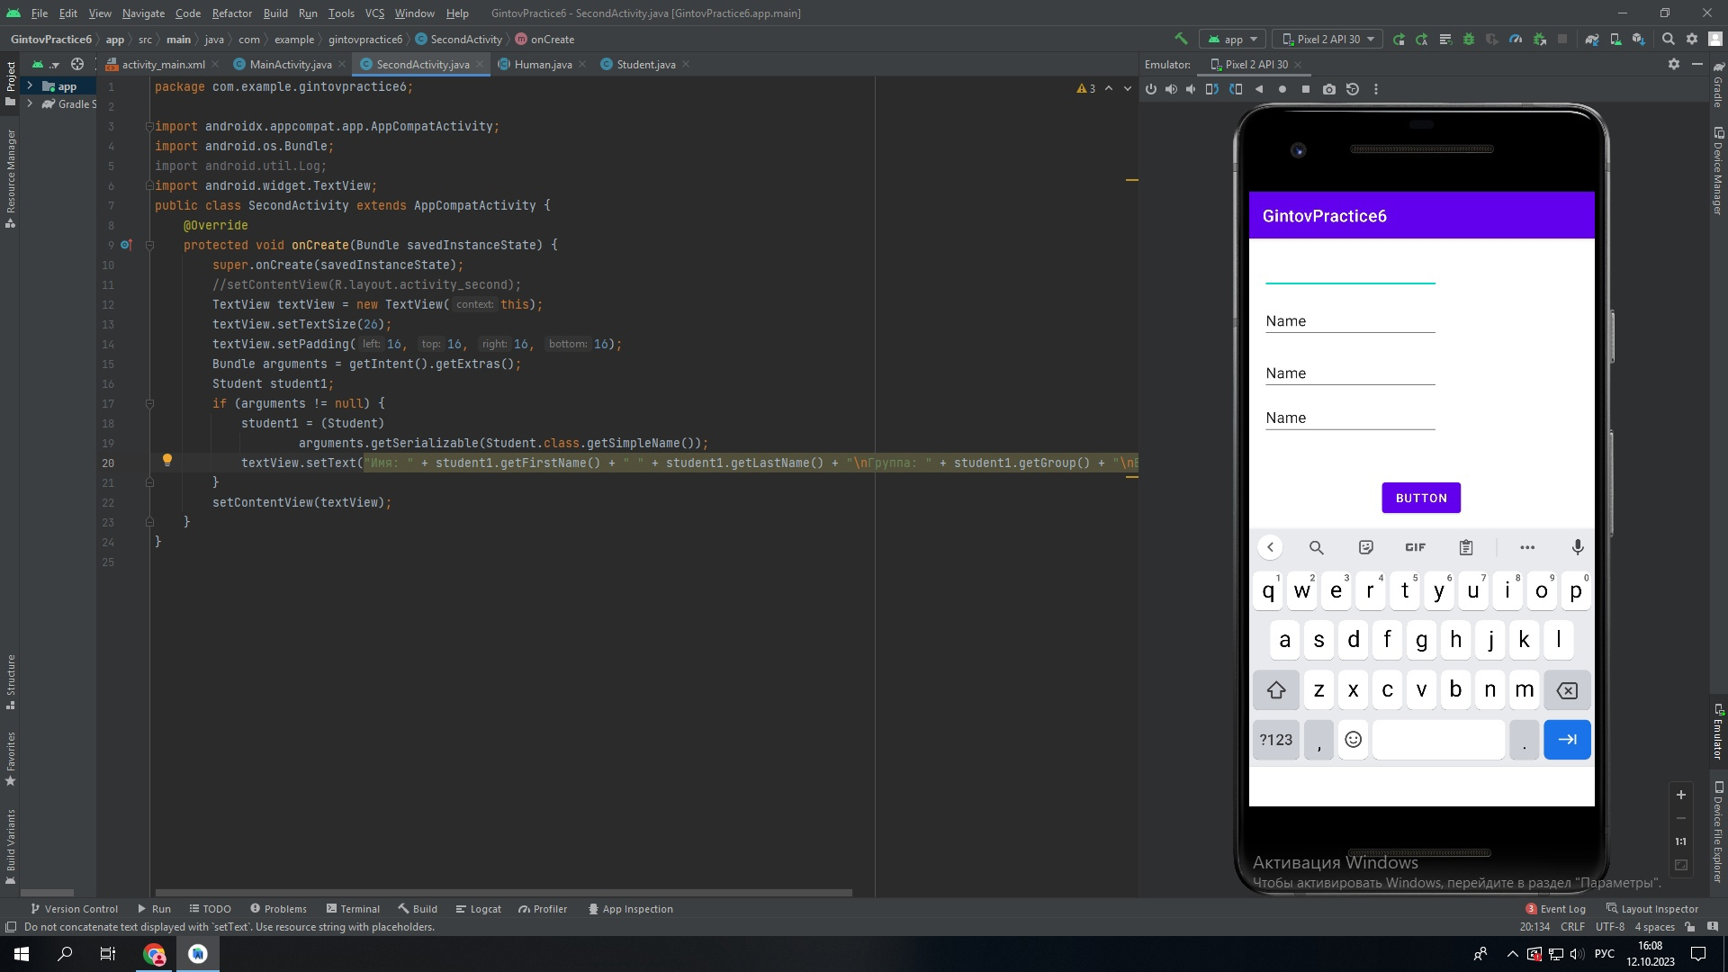

Рис. 6.5 - Файл SecondActivity

6. Результат выполнения программы (рис. 6.6).

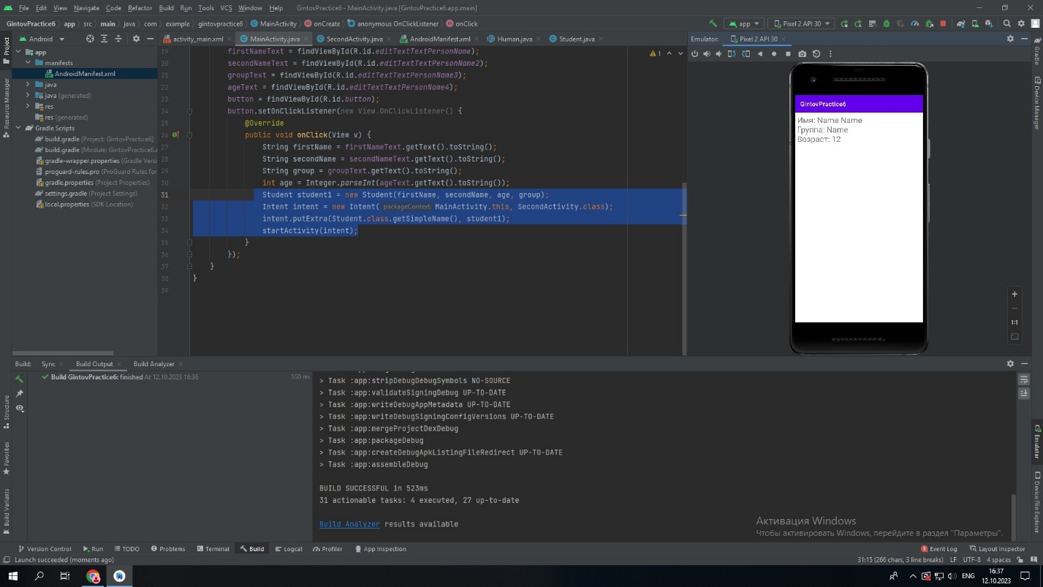

Рис. 6.6 – результат выполнения программы.

**Вывод.** В результаты выполнения лабораторной работы было произведено ознакомление с технологией создания приложений с двумя окнами для их взаимодействияы.

|  |  |
| --- | --- |
| Выполнили | Гинтов М. Е. |
| Проверил | Елкин Н.С. |